Конспект занятия по социально-коммуникативному развитию
« Мы в профессии играли…» (подготовительная группа)

Цель занятия: уточнение и расширение представлений воспитанников о профессиях, формирование новых качественных архитектурных представлений у дошкольников.

Задачи : в интеграции образовательных областей:
« Познавательное развитие»
- познакомить детей с профессией «архитектор», который организует городскую среду, разрабатывает обьемно-планировочные проекты, эскизы зданий и презентации развития местности.
- дать представление о профессии «инженер-конструктор», который совместно с архитектором занимается конструированием и проектированием непосредственно зданий.
-формировать новые качественные архитектурные представления у дошкольников.
-формировать представление детей о последовательности строительства домов, о профессиях, необходимых для создания архитектурного сооружения.
-учить детей выполнять элементарные постройки из объемных геометрических фигур, ориентируясь по схемам и наоборот, уметь составлять схемы (проектировать) по постройкам.
-развивать наглядно-образное мышление и конструктивно-схематическое мышление путем работы с трафаретами геометрических фигур и линейкой.
-закреплять умение работать с линейкой и карандашом, закреплять знание геометрических фигур.
«Речевое развитие»
-обогащать активный словарь: дать новые понятия « архитектор», «инженер-конструктор», « проект зданий» и т.д.
-развивать связную речь.

«Социально-коммуникативное развитие»
- развивать общение и взаимодействие ребенка со сверстниками и взрослыми;
Формировать самостоятельность, эмоциональную отзывчивость.
-воспитывать умение работать в группе, формировать готовность к совместной деятельности со сверстниками.

«Физическое развитие»
-развивать крупную и мелкую моторику;
-снимать психо -эмоциональное напряжение»;
-развивать зрительную память, внимание»

Оборудование: набор картинок ,изображающих различные профессии(мужские и женские), набор предметных картинок, отражающий различные профессии, презентация « В каких профессиях нужны эти предметы?»,схема-проект сказочного детского сада, набор объемных геометрических фигур.

Ход занятия.

Воспитатель. Дети, давайте поздороваемся друг с другом и пожелаем всем доброго утра.
Придумано кем-то просто и мудро
При встречи здороваться:
«Доброе утро!
Доброе утро солнцу и птицам,
Доброе утро улыбчивым лицам».
И каждый становится добрым доверчивым;
Пусть доброе утро длится до вечера.

- Как вы думаете, почему так важно, чтобы у всех людей было хорошее настроение?
Воспитатель. И сегодня, с вашим хорошим настроением, я предлагаю всем отправиться в небольшое познавательное путешествие, в котором вы должны будете использовать все ваши знания и умения, ну и конечно сообразительность.
Итак, мы начинаем.
Речевая разминка.
Речевая д/ игра «Закончи предложение»
Я начинаю предложение, а вы его заканчиваете.
У доски стоит учитель, за рулем сидит… (водитель)
Розы вырастил садовник, двор метлою вымел… (дворник)
Книгу прочитал читатель, написал ее … (писатель)
Вспашет поле тракторист, поезд водит …(машинист)
Песни нам поет певец, торговлей занят... ( продавец)

Воспитатель. Ребята, какие слова вы добавляли? Как их можно назвать одним словом? (профессии).
Ребята, вы знаете, что такое профессия? (дети предлагают свои варианты ответа )
Воспитатель. Профессия означает: дело, работа, занятие, это труд, которому человек посвящает всю свою жизнь. Каждый выбирает себе профессию по душе. Кто-то хорошо рисует и становится художником, кто-то умеет моделировать и шить одежду и становится портным, кому-то интересно водить машину, и он выбирает профессию шофера. В мире существует профессий тысячи, и каждая из них очень важна.

Воспитатель. Ребята, а вы уже решили, кем хотите стать, когда вырастите?
Игра «Изобрази человека любой профессии».

Дети встают в круг. Выбирается водящий, он становится в центр круга. Остальные дети, взявшись за руки, произносятся слова.

Мы в профессии играем,
По душе их выбираем
И мечтаем поскорее
Мамы с папой стать взрослее.
Чтоб не просто так мечтать,
Кем ты, …. (имя ребенка)
Хочешь стать?

Водящий изображает действия – дети должны угадать профессию. Если они затрудняются ответить, водящего просят назвать свои действия.

В. Ребята, вы знаете, что есть мужские и женские профессии?

д/игра: «Мужские и женские профессии»

Перед вами картинки, их надо разложить на две группы: слева – с изображением мужских профессий, справа – женские.

Воспитатель. Ребята, почему мужчины чаще всего бывают военными, пожарными, спасателями? (мужчины смелые, сильные, решительные)
Да, мужчины выполняют работу, которая требует силы, смелости, выдержки.
Почему женщины чаще всего бывают медсестрами, воспитателями, нянями?
(потому что они добрые, заботливые).

Речевая игра «Профессии женские и мужские»
Ребята, но в некоторых профессиях работают и мужчины, и женщины.
- Если он летчик, то она …
- Если он учитель, то она …
- Если он воспитатель, то она …
- Если он художник, то она …
- Если он писатель, то она …
- Если он певец, то она …
- Если он фокусник, то она …
- Если он переводчик, то она …
- Если он проводник, то она …

Д\Игра «Угадай профессию» (презентация)

Дети отгадывают по картинкам с предметами, к какой профессии они относятся.
(звук сообщения)

Воспитатель. Ой, ребята, что это? (смс, электронное письмо)
- Давайте посмотрим, от кого это письмо.

Слайд Чебурашка

Ребята, письмо прислал Чебурашка.
- Вы помните этого сказочного героя?
- А помните где он жил? ( в телефонной будке)
Чебурашка в письме просит вас помочь ему построить домик, потому что жить в телефонной будке очень плохо.

Ребята, скажите, кто занимается строительством домов? (строители)

«Строитель» - с древних времён одна из самых нужных профессий в нашем мире. Постройкой зданий занимается множество людей разных специальностей - все они строители.
Какие строительные профессии вы знаете? (Каменщик, плотник, маляр, сантехник, кровельщик, электрик, штукатур, и т.д.)
Но для того чтобы начать любое строительство у строителей должен быть план будущего здания, который для них придумывает и конструирует архитектор.
Архитектор - это очень важная профессия. Архитекторы проектируют, т.е. изображает на бумаге в виде планов и чертежей дома и заводы, мосты и набережные, стадионы и электростанции. Много инженеров-конструкторов помогают главному архитектору воплощать в жизнь самые интересные проекты. Они конструируют и чертят части зданий, просчитывают нагрузки при строительстве мостов,
Постройка
Воспитатель. Хотите попробовать себя в роли строителей?
Детям предлагается набор объемных геометрических фигур и схемы постройки.
Воспитатель. Инженеры – конструкторы сделали проект домика для Чебурашки. Посмотрите, это необычный дом, он в виде сказочного замка. Сейчас по схемам и чертежам, читая их с нижнего первого ряда, определимся как мы будем его строить. (дети анализируют каждый ряд, определяют количество, название геометрических фигур, их место в каждом ряду).

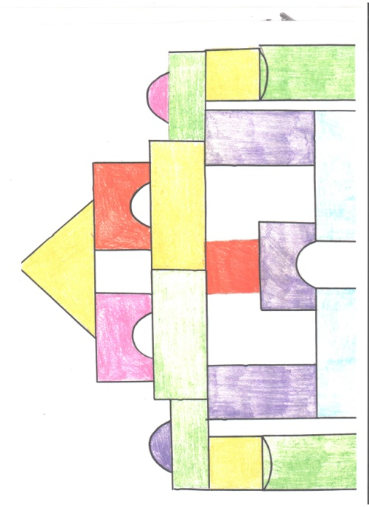
После анализа чертежа в общем, дети начинают постройку, начиная с первого ряда (этажа). В конце постройки дети вместе с воспитателем решают , как украсить территорию домика. (клумбы с цветами, детские площадки и т.д).

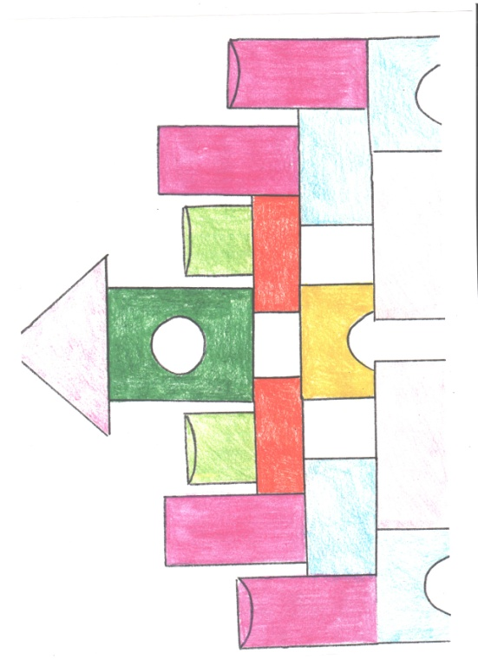

Рефлексия
В. Ребята, вам понравилось быть строителями?
Что нового вы узнали?
Какая профессия для вас кажется более интересной?
Почему? (ответы детей)

Литература:
1. Н.М. Метенова «Доброе утро, малыш!»;
2. Шадрина Н.В., Гильманова О.Л., Гомоюнова Н.Я. «Лаборатория профессий» конспекты образовательной деятельности 6-7 лет.

